

VY_32_INOVACE_39_Sousedni_staty_CR,
Prvouka 3.ročník , Štrosová Hana

Text s názvem

Která vlajka nepatří mezi sousedící země s ČR?
Pojmenuj vlajky jednotlivých států.

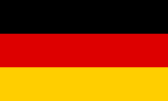_______________
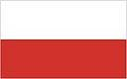_______________
_______________
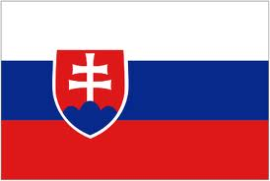_______________
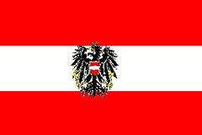________________l

